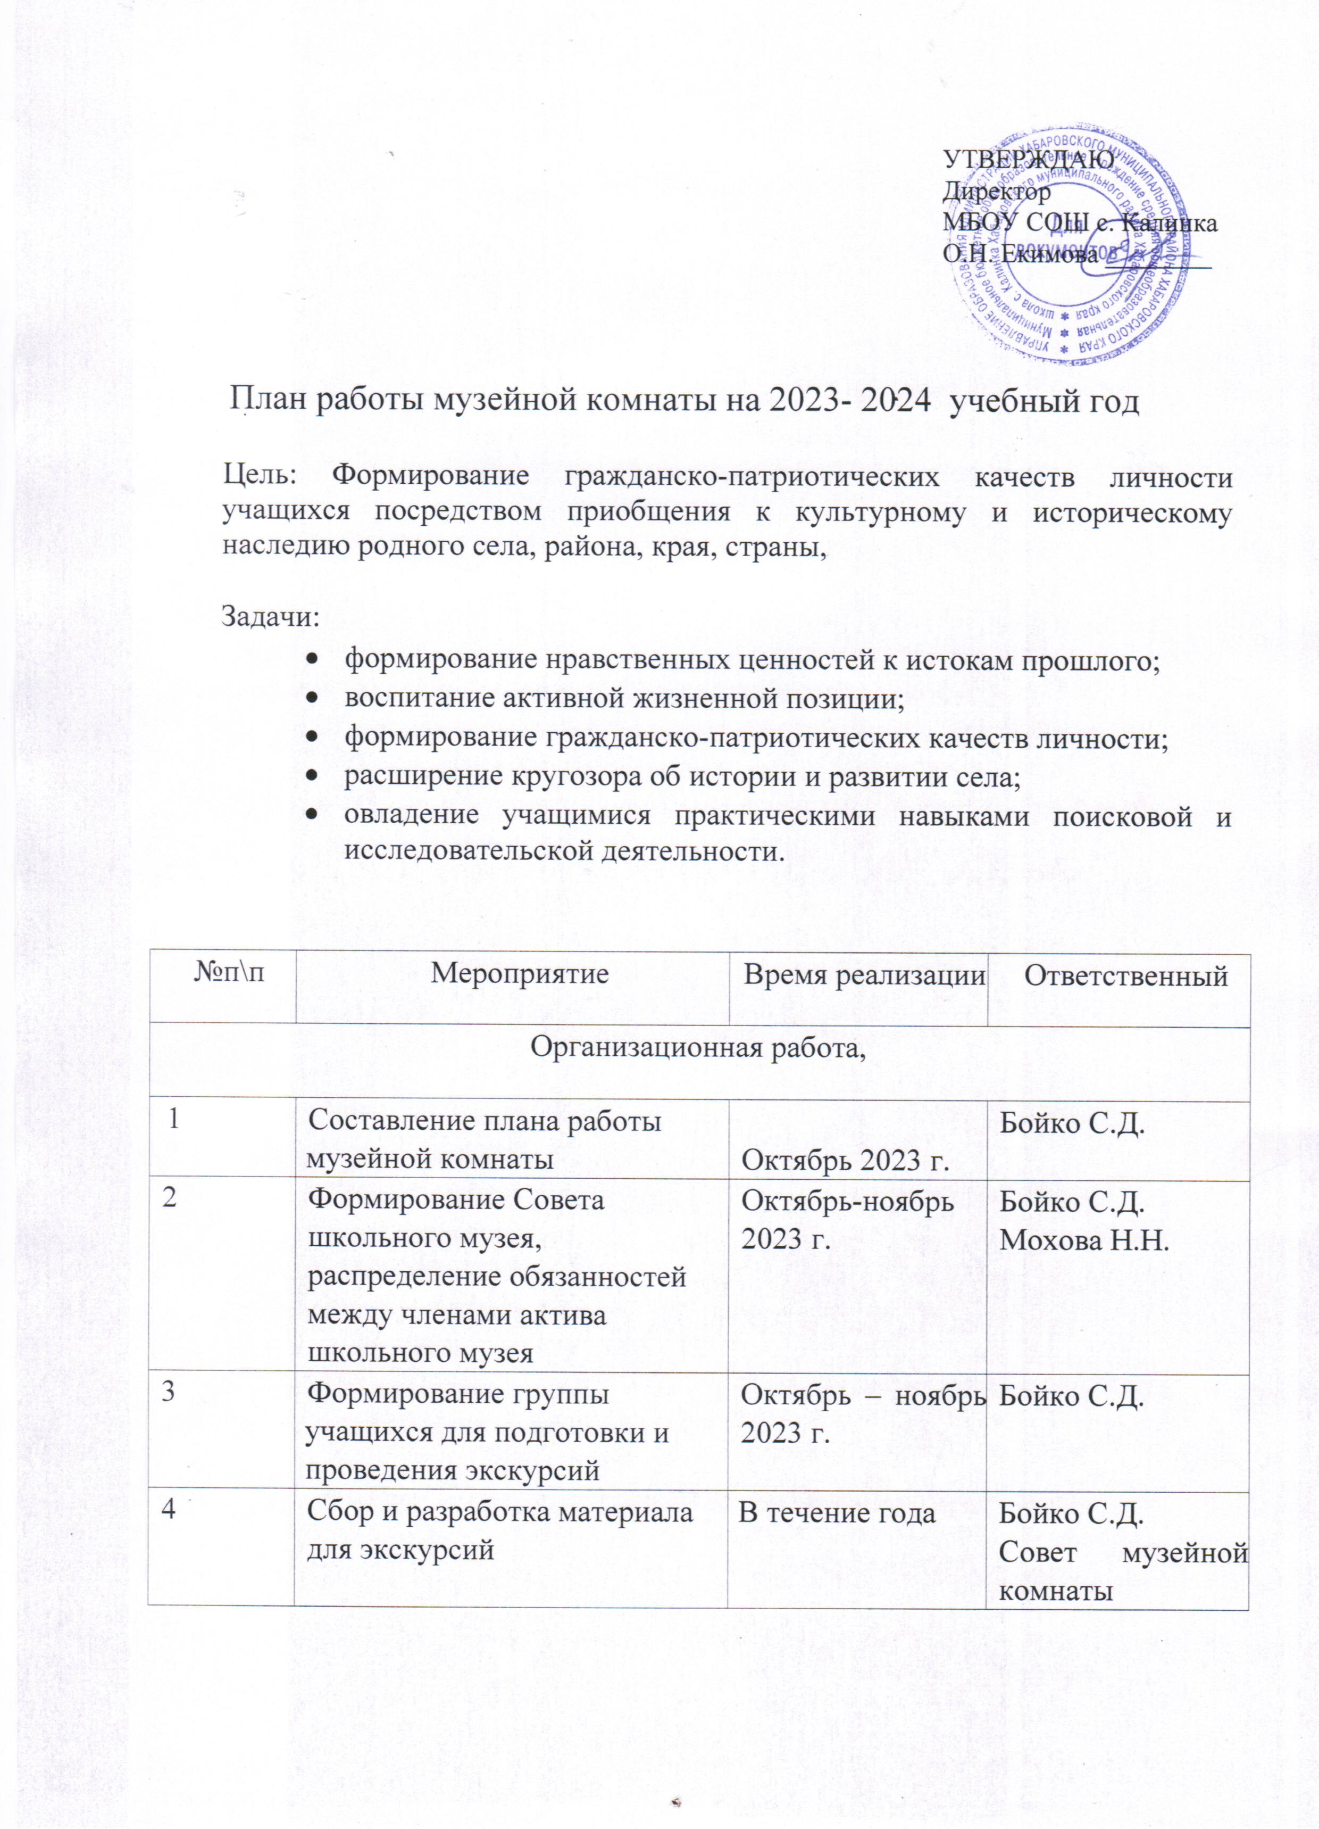
 | Учет и хранение фонда музея.
1 | Ведение документации музейной комнаты | В течение года | Бойко С.Д.
2 | Сбор, оформление и систематизация музейного материала | В течение года | Бойко С.Д.
з | Работа с фондом музейной комнаты | В течение года | Бойко С.Д.
4 | Продолжить работу по «Книге памяти» | В течение года | Бойко С.Д.
 | Экспозиционно - оформительская работа.
1 | Обновление экспозиции музейной комнаты | В течение года | Бойко С.Д.  Совет музейной комнаты
2 | Дополнение и расширение экспозиции за счет новых материалов | В течение года | Бойко С.Д.  Совет музейной комнаты
з | Выпуск информационных листков к знаменательным датам | В течение года | Бойко С.Д.  Цымбал А.С.
 | Экскурсионно - массовая работа
1 | Разработать экскурсии:  «История нашей школы»  «10 участок» | Октябрь-декабрь | Совет музейной комнаты
2 | Ознакомительная экскурсия «Что такое музей?» для 1 класса | январь | Бойко С.Д.  Экскурсоводы
3 | «Аэродром 10 участка» | февраль | Бойко С.Д.  Экскурсоводы
4 | Подготовка экскурсоводов для проведения экскурсий | В течение года | Совет музейной комнаты
 | Поисково — собирательная работа
1 | Сбор материала по истории села | В течение года | Совет музейной комнаты
2 | Сбор материала об учителях-ветеранах, работавших в школе | В течение года | Совет музейной комнаты
з | Продолжить сбор материала о выпускниках школы, | В течение года | Сове музейной комнаты
4 | Продолжить сбор материалов по участникам СВО | В течение года | Совет муз комнаты
 | Учебно-воспитательная работа
1 | Организация работы по уходу за памятником односельчанам, погибшим в годы Великой Отечественной войны. | В течение года | Совет музейной комнаты
2 | Участие в подготовке и проведении Вахты памяти, посвященной Дню Победы. | В течение года | Совет музейной комнаты
3 | Создание и защита презентаций и проектов по теме: «История моей школы»; | В течение года | Совет музейной комнаты

